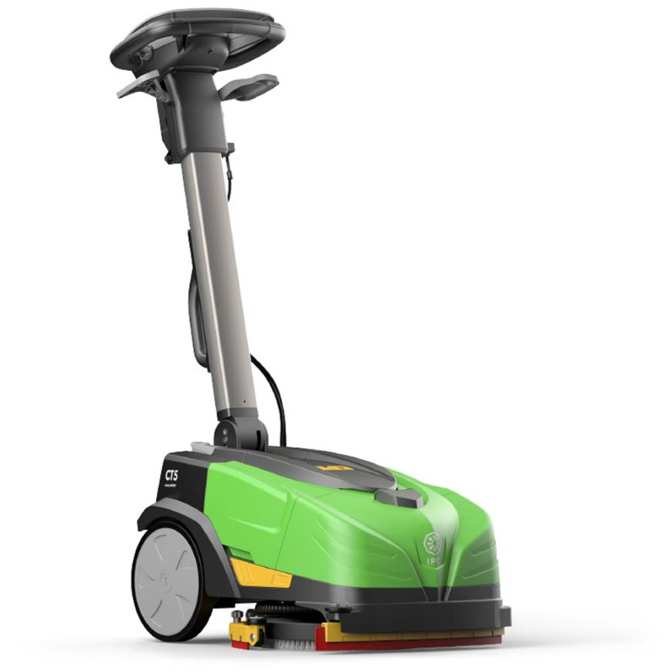
Поломоечная аккумуляторная машина CT5 Li-Ion

Что это за модель и для каких задач
CT5 Li-Ion — ультракомпактная поломоечная машина с питанием от литий-ионной батареи 36 В для ежедневной уборки малых и перегруженных препятствиями пространств: кассовые зоны, торговые острова, фудкорт, фитнес/медицина, офисные коридоры, лифтовые холлы. Особенность CT5 — двусторонняя сушка: машина моет и полноценно сушит как при движении вперёд, так и назад (две балки и автоматическое переключение всасывания), что критично в узких проходах.

Ключевые технические параметры
- Теоретическая продуктивность: до 900 м²/ч.
- Ширина уборки (щётка): 280 мм; ширина балки: 300 мм.
- Баки (чистая/грязная вода): 5 л / 5 л; время работы бака ~25 мин.
- Питание/АКБ: 36 В Li-ion, стандарт 5,5 А·ч; время работы 50 мин (опция до 75 мин).
- Установленная мощность: ≈ 220 Вт; давление щётки: 10 кг.
- Макс. скорость: 3 км/ч; масса с АКБ: ≈ 19,8 кг; габариты (Д×Ш×В): 758×376×392 мм.
- Шумоизоляция/управление: технология ANC™ (низкий шум), складная регулируемая рукоятка, Reverse Dry System (RDS).

Обоснование стоимости
- Литий-ион 36 В. Короткие подзарядки в перерывах, нет «памяти», стабильная отдача до нуля, ресурс выше свинца — всё это повышает фактическую доступность техники и снижает TCO.
- Двусторонняя сушка (RDS). Меньше «слепых зон» и холостых разворотов; качество высыхания одинаковое в обе стороны.
- Очень малый форм-фактор при «взрослой» кинематике. Полноценные 5/5 л баки и 280 мм рабочая зона дают производительность до 900 м²/ч при массе < 20 кг.
- Простота сервиса. Низкая установленная мощность (≈220 Вт) снижает тепловую и щёточную нагрузку, а короткие шланги и открытый доступ к бакам ускоряют ЕТО.

Области применения
- Ритейл/HoReCa: кассовые линии, фудкорт, кухни поддонами, коридоры back-office.
- Медицина/офис: коридоры, санузлы, лифтовые холлы, «тихие» зоны (низкий шум).
- Фитнес/салоны/школы: гардеробные, раздевалки, душевые — частые короткие циклы.
- Аутсорс-клининг: «дежурная» машина для точечных быстрых уборок.

Результат/ценность (количественно)
- Скорость цикла. При 280 мм полосе и 3 км/ч теоретика 900 м²/ч; с учётом дозаправок 5/5 л и реальных манёвров эффективная производительность 350–600 м²/ч (формат «торговый зал с препятствиями»).
- Снижение «холостых» проходов до 20–30 % за счёт сушки назад (нет возврата для добора воды/следов).
- Шум ≤ офисной планки. ANC™ и низкая мощность ~220 Вт делают CT5 пригодной для уборок «в присутствии людей», снижая претензии по акустике.
- Энергоёмкость. Стандартная АКБ 5,5 А·ч даёт ~50 мин, опционально до 75 мин — достаточно для 2–3 быстрых прогонов в смену с подзарядками в перерывах.

Сколько техники/людей заменяет (при сохранении качества)
- Вместо «швабра+ведро» на 300–600 м²: CT5 закрывает цикл в 2–3 раза быстрее, а сушка «в обе стороны» сокращает повторные проходы — экономия ≈ 30–45 мин на каждые 500 м².
- Вместо крупной сетевой 400–450 мм машины на узких площадях: из-за манёвренности и RDS CT5 часто не медленнее, при этом исключает управление кабелем и снижает риски для посетителей; экономия 1 оператор на «дежурных» часах в смене, где раньше требовались двое (машинист + контролёр кабеля).

Насколько легко обучить персонал
- Интерфейс «две кнопки + трикходит»: питание, вода/щётка, автоматическое управление балками; 15–30 мин вводного обучения достаточно.
- Быстрая смена оператора: складная/регулируемая рукоятка, интуитивная панель, однозначные пиктограммы и автоматическая логика RDS снижают ошибки.

Конструкция и комплектация
- Щётка 280 мм (дисковая) + две балки (передняя/задняя) → сушка вперёд/назад.
- Баки 5/5 л из ударопрочного пластика; балочные лезвия из латекса (использование 4 кромок).
- АКБ Li-ion 36 В 5,5 А·ч (стандарт) + ЗУ; опционально увеличенная автономность. Масса 19,8 кг с АКБ.
- Складная рукоятка, тихий модуль щётки/вентилятора (ANC™).
- Типовая поставка включает щётку, АКБ, ЗУ и руководство

Эксплуатация, расходники и сервис
Ежесменно:
- Осмотр лезвий балок, промывка грязного бака/фильтра раствора, ополаскивание шлангов; контроль заряда АКБ. Время опорожнения/заправки ~2–3 мин. (Практика микроскрабберов 5/5 л.)
Расходники:
- Щётка 280 мм или падодержатель Ø11", лезвия балок (латекс), фильтр раствора, уплотнения; моющие средства под тип покрытия.
Сервис/ресурс:
- Li-ion допускает дозарядки в перерывах, снижая глубину разрядов и продлевая срок службы; регламент ТО и перечень ЗИП — в руководстве по эксплуатации.

Краткая спецификация (для ТЗ/тендера)
- Модель: CT5 Li-Ion (микро-скраббер/сушильщик).
- Производительность теоретическая: до 900 м²/ч.
- Ширина уборки / балка: 280 мм / 300 мм.
- Баки (чист./грязн.): 5 л / 5 л; ориентир 25 мин на один бак.
- АКБ: Li-ion 36 В 5,5 А·ч, 50 мин; опция 75 мин.
- Давление щётки: 10 кг; установленная мощность: ≈ 220 Вт.
- Скорость / масса / габариты: до 3 км/ч, ≈ 19,8 кг, 758×376×392 мм.
- Особенности: двусторонняя сушка (RDS), ANC™ (низкий шум), складная рукоятка.

Условия оплаты и поставки:
№ | Наименование Товара и его характеристики  (должно соответствовать тех. документации) | Кол-во | Цена ед-цы с НДС | Сумма  с НДС | Валюта платежа
1 |  |  |  |  | Рубли
2 |  |  |  |  | Рубли
НДС:
Итого с НДС:

Срок поставки Товара или срок отгрузки Товара:
В течении 3-х рабочих дня после поступления денежных средств на расчётный счёт Поставщика.

Условия оплаты:
Предоплата 100 (сто) процентов от стоимости товара указанная в спецификации на основании выставленного счёта от Поставщика. Покупатель производит в течение 3 (трёх) рабочих дней с даты подписания спецификации.
Условия доставки Товара:
Доставка транспортной компанией Деловые Линии до адреса.

